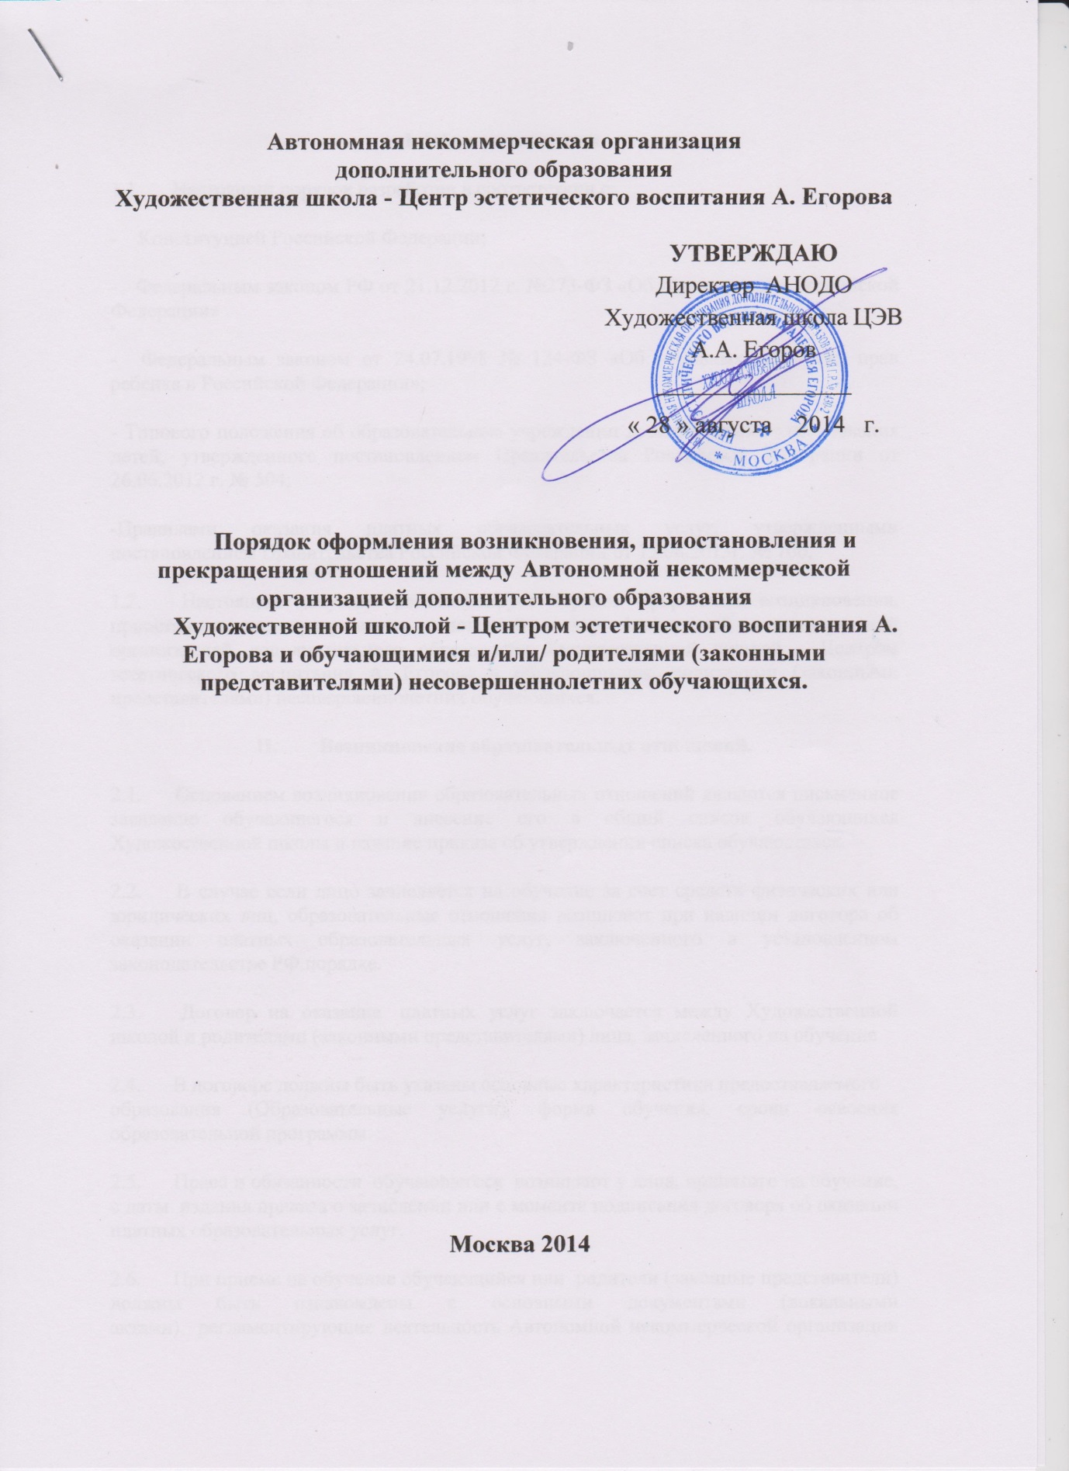

I. Общие положения.
1.1. Настоящий порядок разработан в соответствии с:
- Конституцией Российской Федерации;
- Федеральным законом РФ от 21.12.2012 г. №273-ФЗ «Об образовании в Российской Федерации»
- Федеральным законом от 24.07.1998 № 124-ФЗ «Об основных гарантиях прав ребенка в Российской Федерации»;
- Типового положения об образовательном учреждении дополнительного образования детей, утвержденного постановлением Правительства Российской Федерации от 26.06.2012 г. № 504;
-Правилами оказания платных образовательных услуг, утвержденными постановлением Правительства Российской Федерации от 15.08.2013г. № 706,
1.2. Настоящий документ регламентирует порядок оформления возникновения, приостановления, прекращения отношений между Автономной некоммерческой организацией дополнительного образования Художественной школой - Центром эстетического воспитания А. Егорова и обучающимися, родителями (законными представителями) несовершеннолетних обучающихся.
II. Возникновение образовательных отношений.
2.1. Основанием возникновения образовательных отношений являются письменное заявление обучающегося и внесение его в общий список обучающихся Художественной школы и издание приказа об утверждении списка обучающихся.
2.2. В случае если лицо зачисляется на обучение за счет средств физических или юридических лиц, образовательные отношения возникают при наличии договора об оказании платных образовательных услуг, заключенного в установленном законодательстве РФ порядке.
2.3. Договор на оказание платных услуг заключается между Художественной школой и родителями (законными представителями) лица, зачисленного на обучение
2.4. В договоре должны быть указаны основные характеристики предоставляемого
образования (Образовательные услуги), форма обучения, сроки освоения образовательной программы.
2.5. Права и обязанности обучающегося возникают у лица, принятого на обучение, с даты издания приказа о зачислении или с момента подписания договора об оказании платных образовательных услуг.
2.6. При приеме на обучение обучающийся или родители (законные представители) должны быть ознакомлены с основными документами (локальными актами), регламентирующие деятельность Автономной некоммерческой организации дополнительного образования Художественной школы - Центра эстетического воспитания А. Егорова
III. Прекращение образовательных отношений.
3.1.Образовательные отношения прекращаются в связи с отчислением обучающегося по следующим причинам:
-по инициативе обучающегося;
-по окончанию изучения дополнительной общеобразовательной общеразвивающей программы ;
-по основаниям, при которых обучающийся не может освоить дополнительную общеобразовательную программу на базовом уровне;
-по состоянию здоровья;
-за невыполнение условий договора для обучающегося на платной основе;
-за потерю связи с учреждением.
3.2. Досрочное прекращение образовательных отношений по инициативе обучающегося, родителей (Законных представителей) не влечет для него дополнительных, в том числе материальных обязательств перед учреждением, если оное не установлено договором об образовании.
3.3. Основанием для прекращения образовательных отношений является приказ директора об отчислении обучающегося, предусмотренные законодательством об образовании и локальными актами, прекращаются с даты его отчисления.
IV. Приостановление образовательных отношений.
4.1. Образовательные отношения могут быть приостановлены в следующем случае:
-отъезда обучающегося на лечение;
-отпуска родителей (Законных представителей);
-карантина в образовательном учреждении;

